附件2：

贵州水利水电职业技术学院

职业体验及参观场馆时间安排

一、职业体验

场馆：大禹馆（水工综合实训中心）

鲁班馆（建筑施工实训中心）

阳明馆（新能源实训中心）

开放时间：

鲁班馆开放时间：2025年4月14日9:00-11:00

其他场馆：2025年4月14日9:00-17:00

场馆集中解说分五场次，具体时间如下：

第一场：09:30

第二场：11:00

第三场：12:30

第四场：14:00

第五场：15:30

二、学生宿舍

宿舍区域分时段进行开放，对外开放时间具体如下：

第一时段：09:30-10:00

第二时段：11:00-11:30

第三时段：12:30-13:00

第四时段：14:00-14:30

第五时段：15:30-16:00

地 点:地坤居一楼（女生宿舍）

思源居2栋一楼（男生宿舍）

思源居3栋一楼（男生宿舍）

三、学生食堂

开放时间：4月14日9:00-17:00

珍膳苑（学生第一食堂）

惜食苑（学生第二食堂）

四、图书馆

开放时间：4月14日9:00-17:00

五、社团活动展示

展示时间：4月14日11:30-12:30

地 点：润泽广场

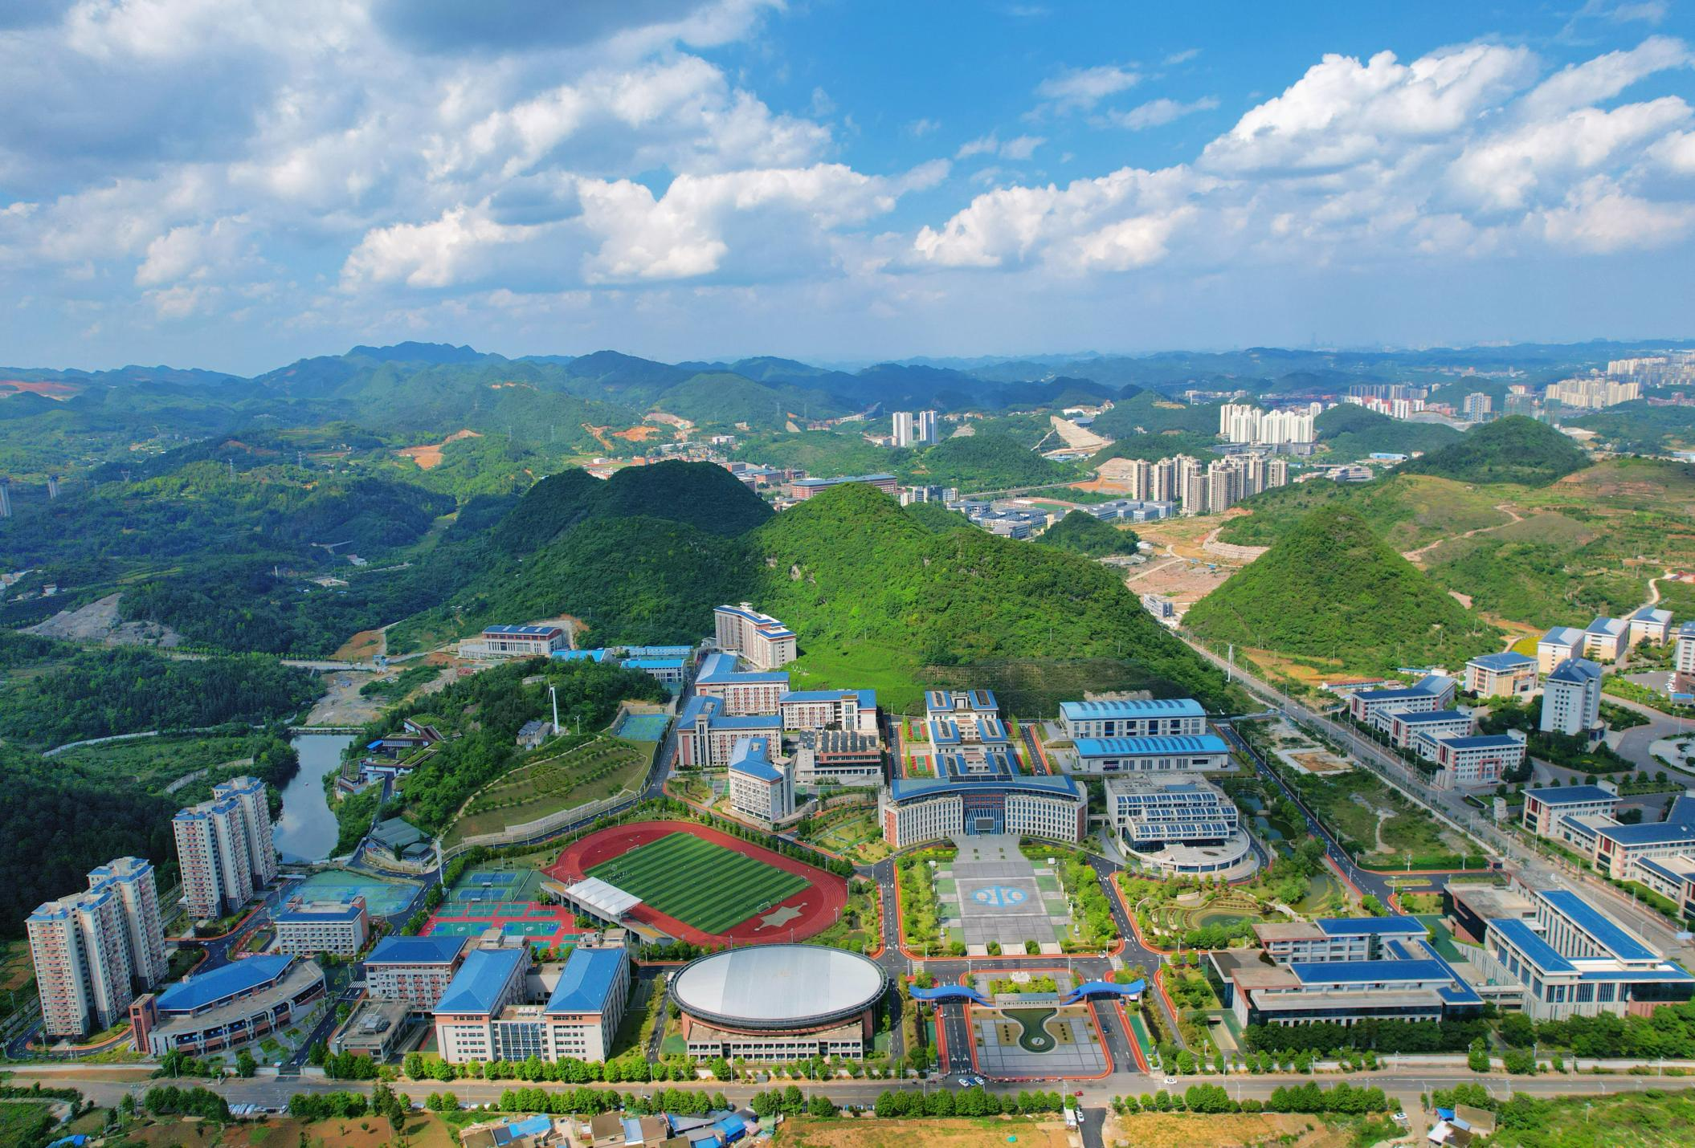

注意事项：

1.考试场所为润泽楼、崇实楼、尚技楼；

2.职业体验场所为大禹馆、鲁班馆及阳明馆；

3.各位同学在参观时，请服从馆内老师的安排，有序参观；

4.遵守馆内规定，不随地乱扔垃圾。不破坏馆内设施设备；

5.注意自身安全，不在禁止区域或危险区域行走、攀爬；

6.遵守场馆开放时间，不过度逗留影响其他同学参观。

思源居2栋、3栋

惜食苑馆

润泽广场苑

大门苑

地坤居苑

珍膳苑苑

阳明馆

润泽楼馆馆

鲁班馆馆

大禹馆馆

图书馆

尚技楼楼

崇实楼